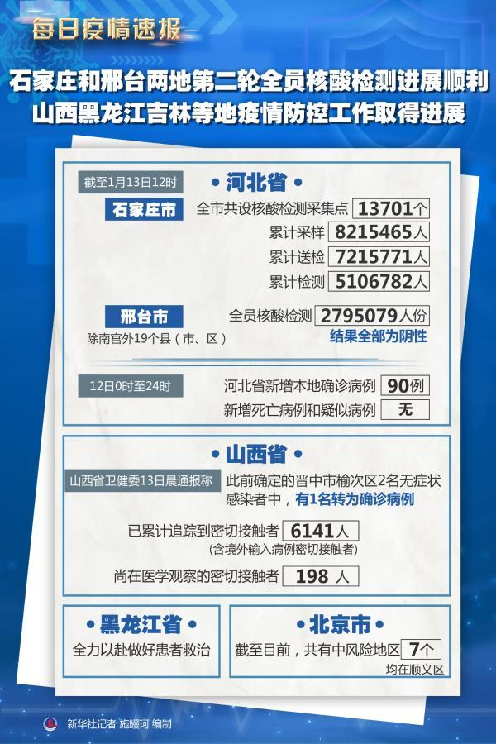

新华社石家庄1月13日电 记者2021年1月13日从河北省石家庄和邢台两市新冠肺炎疫情防控工作新闻发布会上了解到，两市第二轮全员核酸检测稳步推进，进展顺利。

据介绍，石家庄全市第二轮全员核酸检测启动以来，充分发挥街道（乡镇）、社区党组织组建的“红色联盟”平台作用，做好全部驻区单位人员的采样组织工作。

为确保核酸检测全覆盖，石家庄还成立机关、企事业单位核酸检测工作专班，加强与辖区范围内中央、省、市各级机关和企事业单位的沟通联系，做好全部驻区单位、企业、门店、商超、宾馆等人员的采样组织，确保辖区范围内人员应采尽采。

截至13日12时，石家庄累计采样8215465人，累计检测5106782人。下一步将继续加快检测进度、提高检测质量、推进全员覆盖，确保高质量完成第二轮全员核酸检测任务。

邢台市除南宫外19个县（市、区）从12日开始进行第二轮全员核酸检测工作，全市派出近7000支、3万余人的检测队伍，建立了核酸检测信息平台，在确保质量的前提下提高效率。截至13日12时，邢台市共采样5731920人，共检测2795079人。（记者刘桃熊 李继伟）